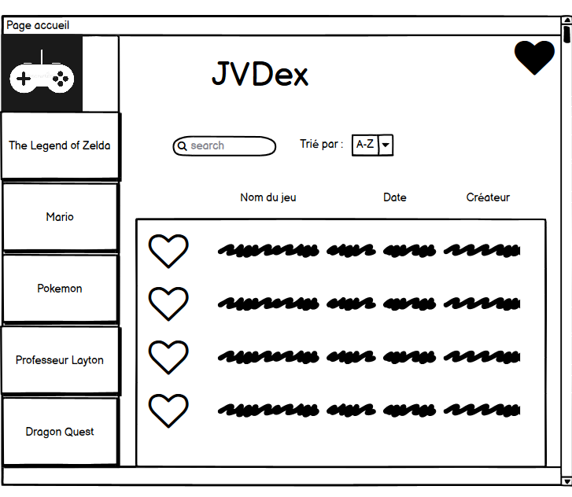

Cette icône donne l’accès à l’onglets des Favoris. Il se trouve sur toutes les vues de l’application. Il suffit à l’utilisateur de cliquer dessus pour avoir accès à ses favoris

Liste des franchises (boutons) présentes dans le logiciel.

Liste des jeux cliquables triée selon le choix de l’utilisateur.

Permet à l’utilisateur de faire une recherche d’un jeu pour avoir ses informations plus rapidement.



Bouton qui permet de retourner à la page d’accueil. Il fait aussi office de logo de l’application.

Permet à l’utilisateur de trier les jeux selon son critère : par nom de jeux, date de créations, développeurs…

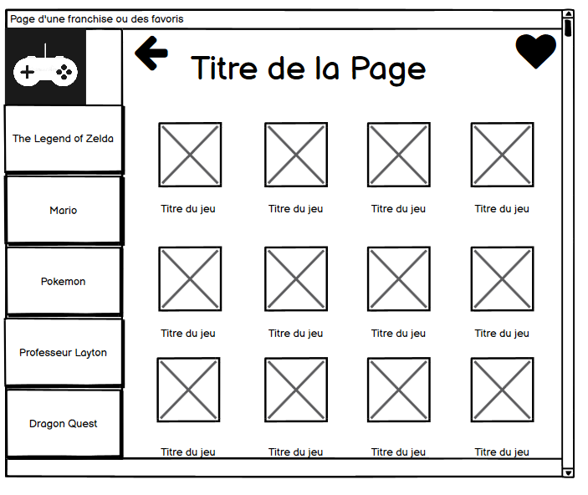

L’utilisateur choisit le jeu dont il veut consulter les informations. Il clique alors sur le jeu en question. Cela le redirige vers la vue des informations du jeu.

La vue des favoris et des franchises sont les mêmes.

Cette icône permet de faire retour à l’onglet d’avant. Il a la même fonctionnalité sur toutes les vues de l’application

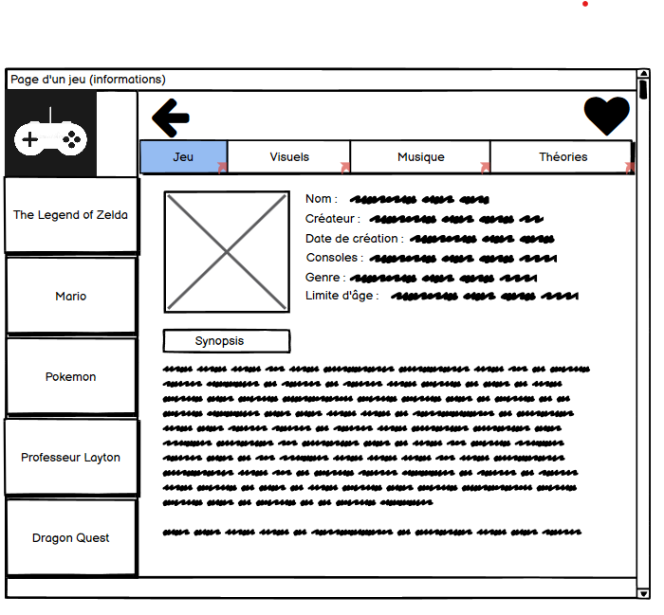

Informations du jeu

Histoire du jeu

Image du jeu

Bouton qui donne accès aux images du jeu

Bouton qui donne accès aux informations du jeu

Bouton qui donne accès aux musiques du jeu

Bouton qui donne accès aux théories du jeu



Nom de la musique et logo

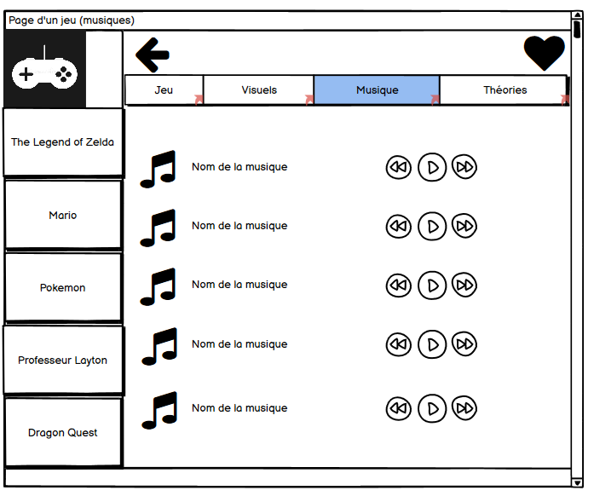

Ce bouton permet de lancer l’écoute de la musique

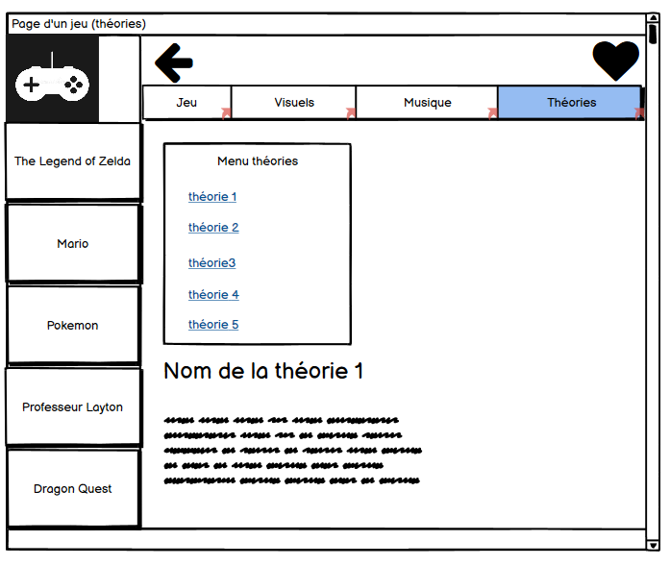

Le menu des théories permet à l’utilisateur d’avoir la liste des différentes théories. De plus il est possible de cliquer sur l’un des noms ce qui nous emmène directement sur la théorie choisie.

Explication de la théorie